湄洲湾职业技术学院第六届文化艺术节“我爱我家”拔河比赛
5月25日至5月26日，阳光明媚，风和日丽，湄洲湾职业技术学院全院师生在新区篮球场上隆重举行了院文化艺术节“我爱我家”拔河比赛。此次活动以系为单位，采用淘汰制，各系部都派出精兵强将，热忱参与此次活动，充分展现了“我爱我家”的活动主题。
随着一声哨响，比赛开始了，我们的参赛选手个个凝神屏气，用力拼搏，心往一处想，劲往一处使，旁边的啦啦队以及比赛的选手们，比赛起来毫不服输，更是大声地呐喊、助威、阵阵喝彩声、加油声此起彼伏，一浪高过一浪，整个比赛现场气氛非常热烈。参赛选手像愤怒的狮子一样，用尽全身的力气与对手顽强拼搏，很多选手手都磨起了茧，甚至有的同学因用力过猛而摔倒在地，但是同学们没有丝毫怨言，所有同学都有为集体争荣誉的团队意识，同时也可见同学们有着顽强的毅力和拼搏精神。特别是当双方胜负难分的时刻，尽管天气炎热，同学们此时都已大汗淋漓，身心疲惫，但是他们仍毫不退缩。咬紧牙关，坚持到底，同学们坚强勇敢团结协作的精神使活动开展得非常成功。
以此同时，院里也高度重视“我爱我家”的主题活动，学工处的陈江忠副处长出席了此次比赛的颁奖仪式。
经过一轮又一轮激烈的角逐，机械系、工商系、化工系、信息系进入了最后的决赛，最后，经过最激烈的一场“拼杀”机械系夺得第一名、信息系第二名、化工系第三名。
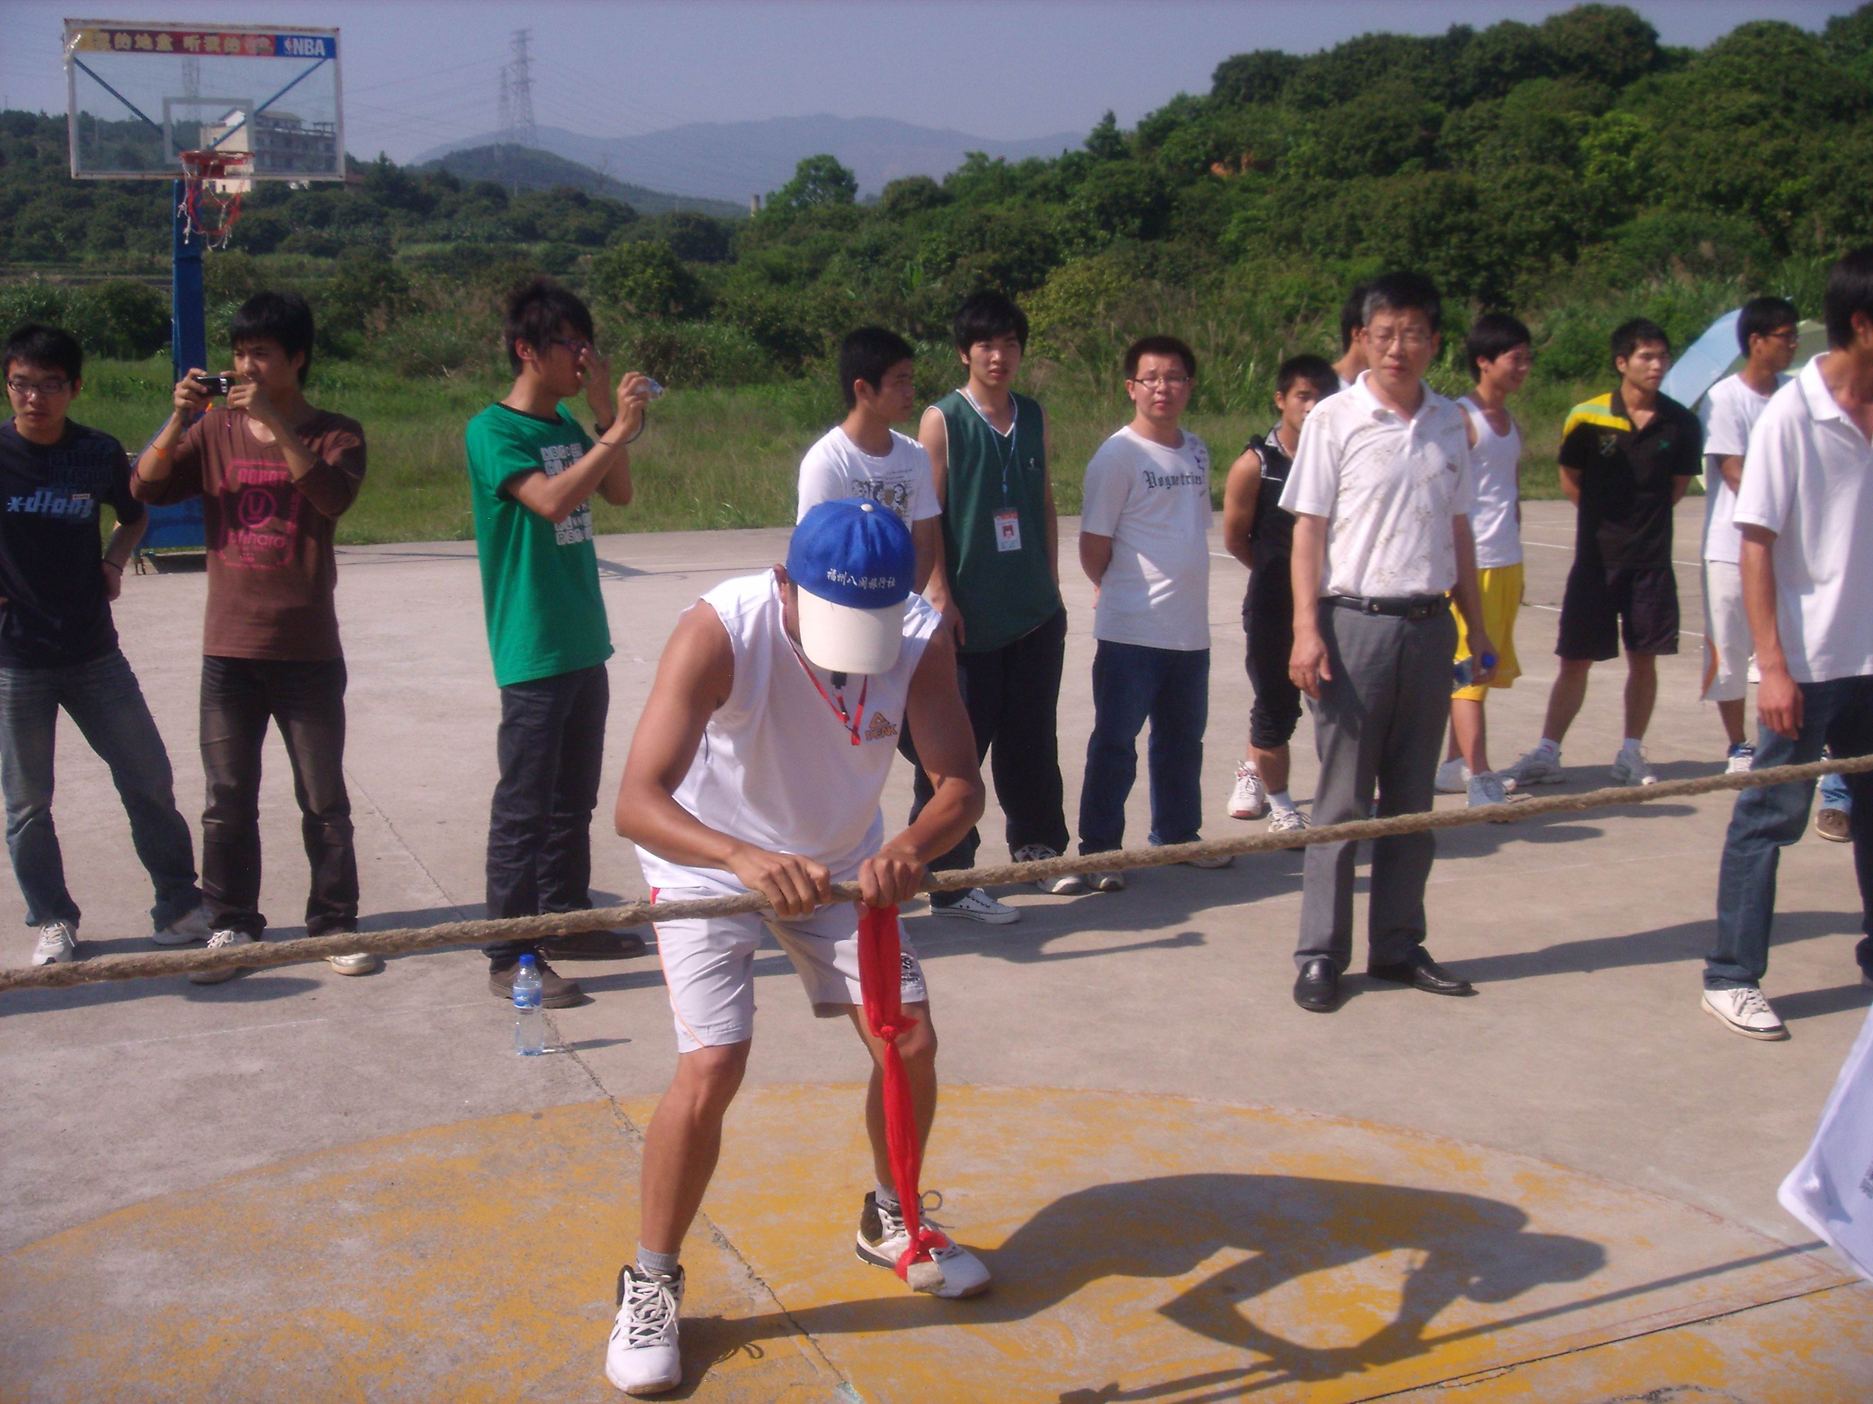
比赛开始
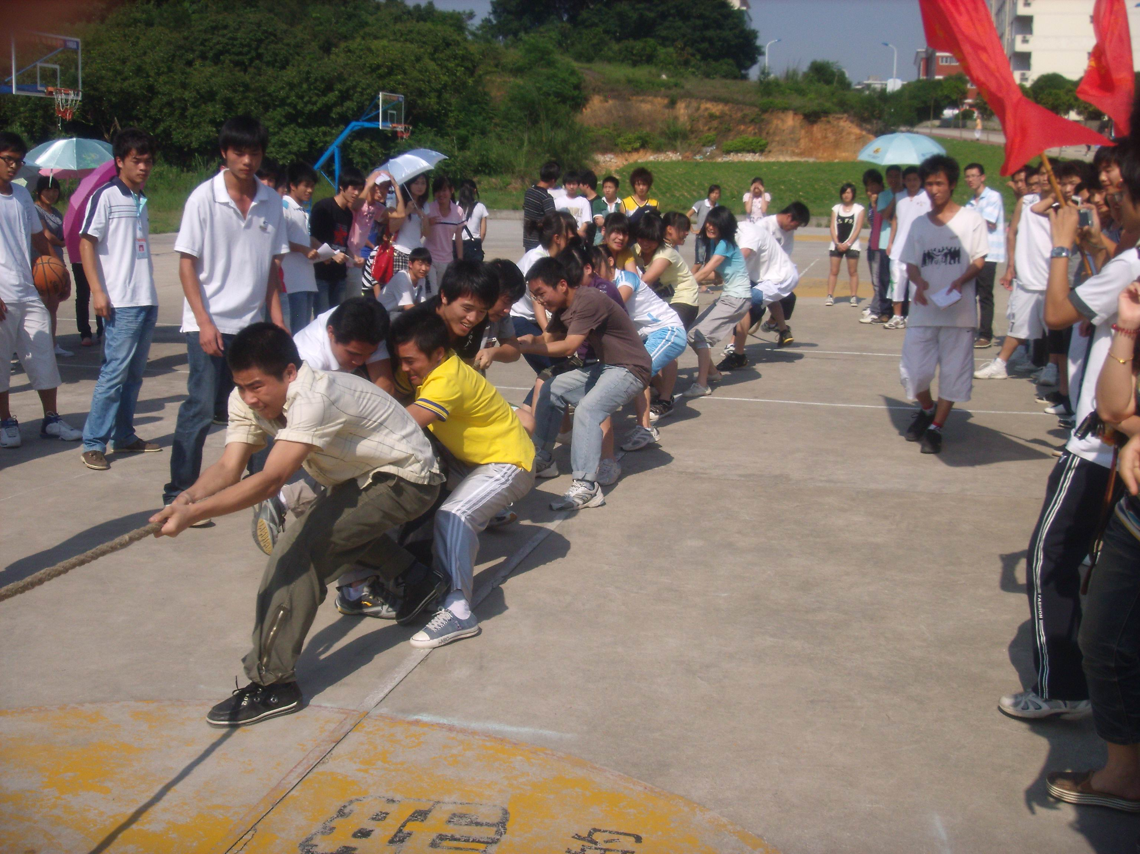
比赛现场1
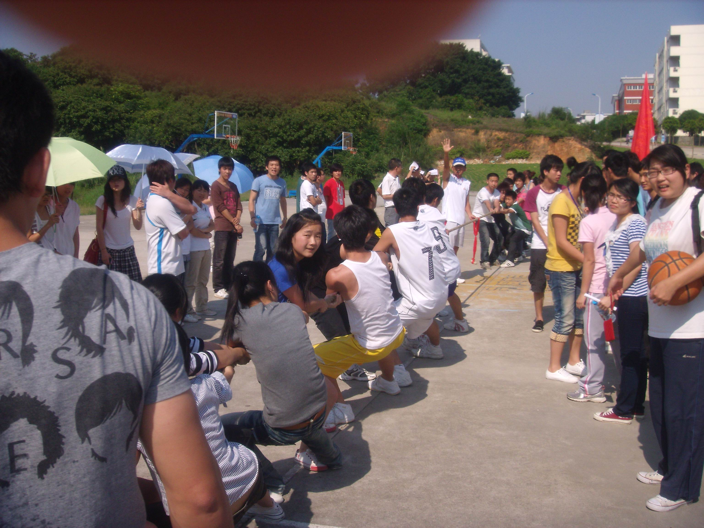
比赛现场2
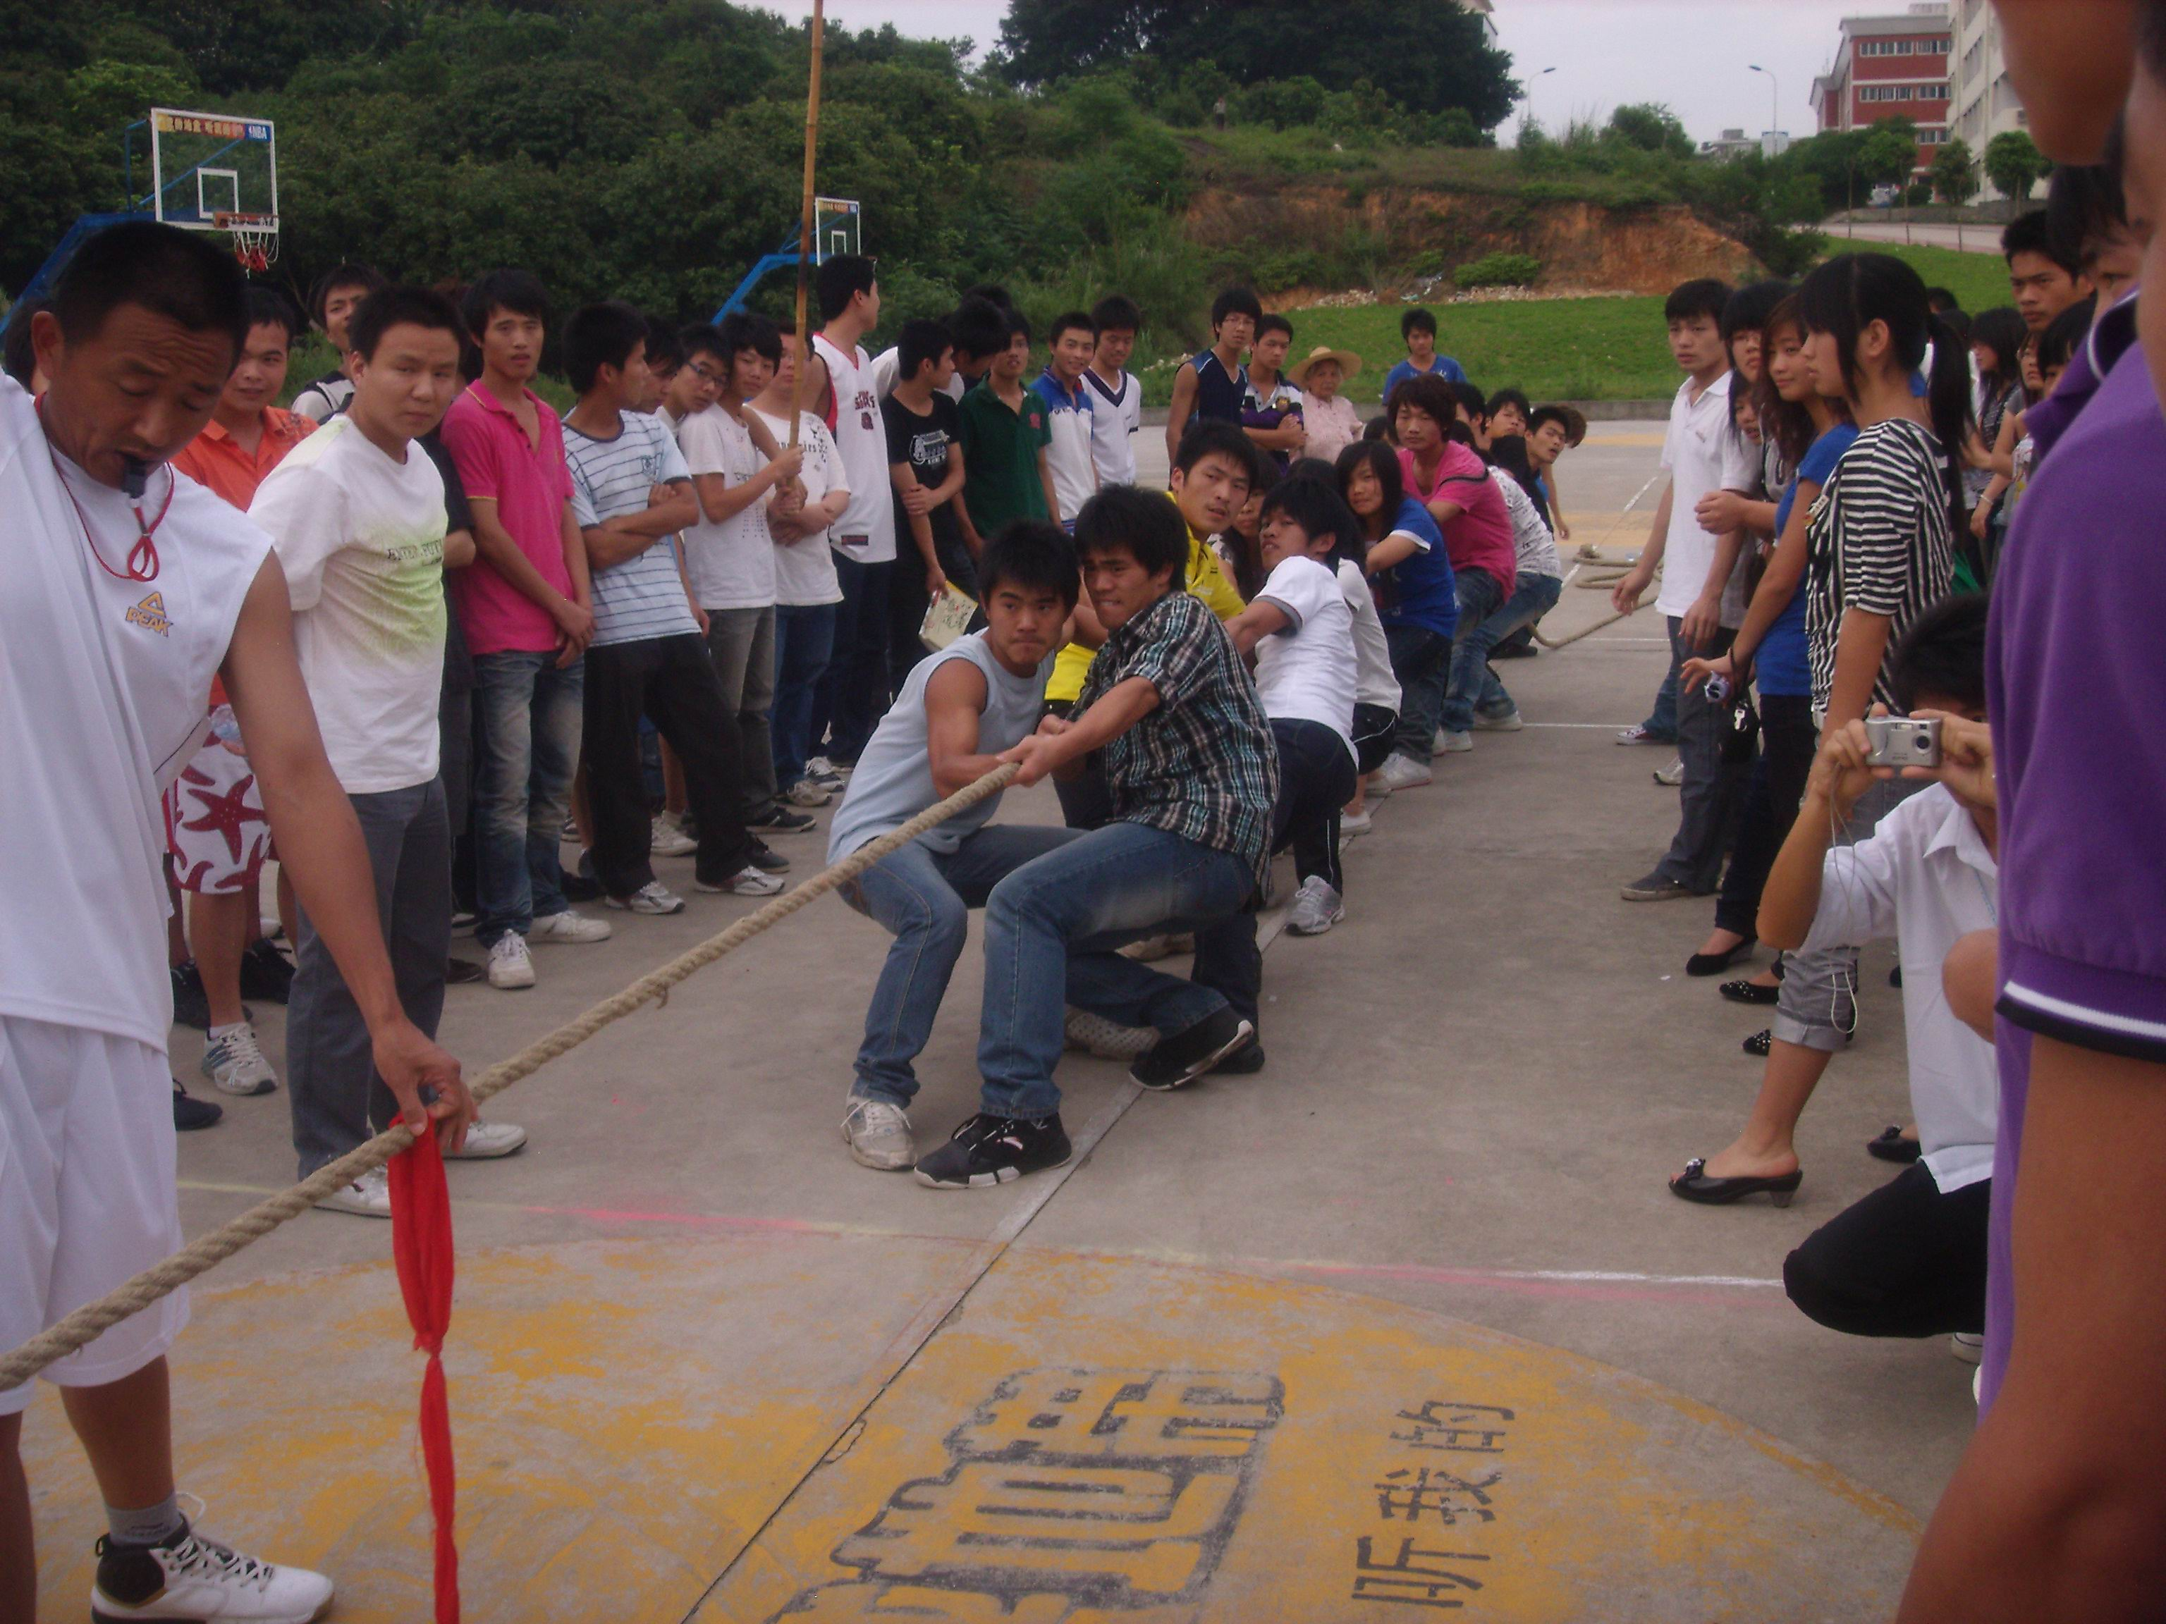
比赛现场3
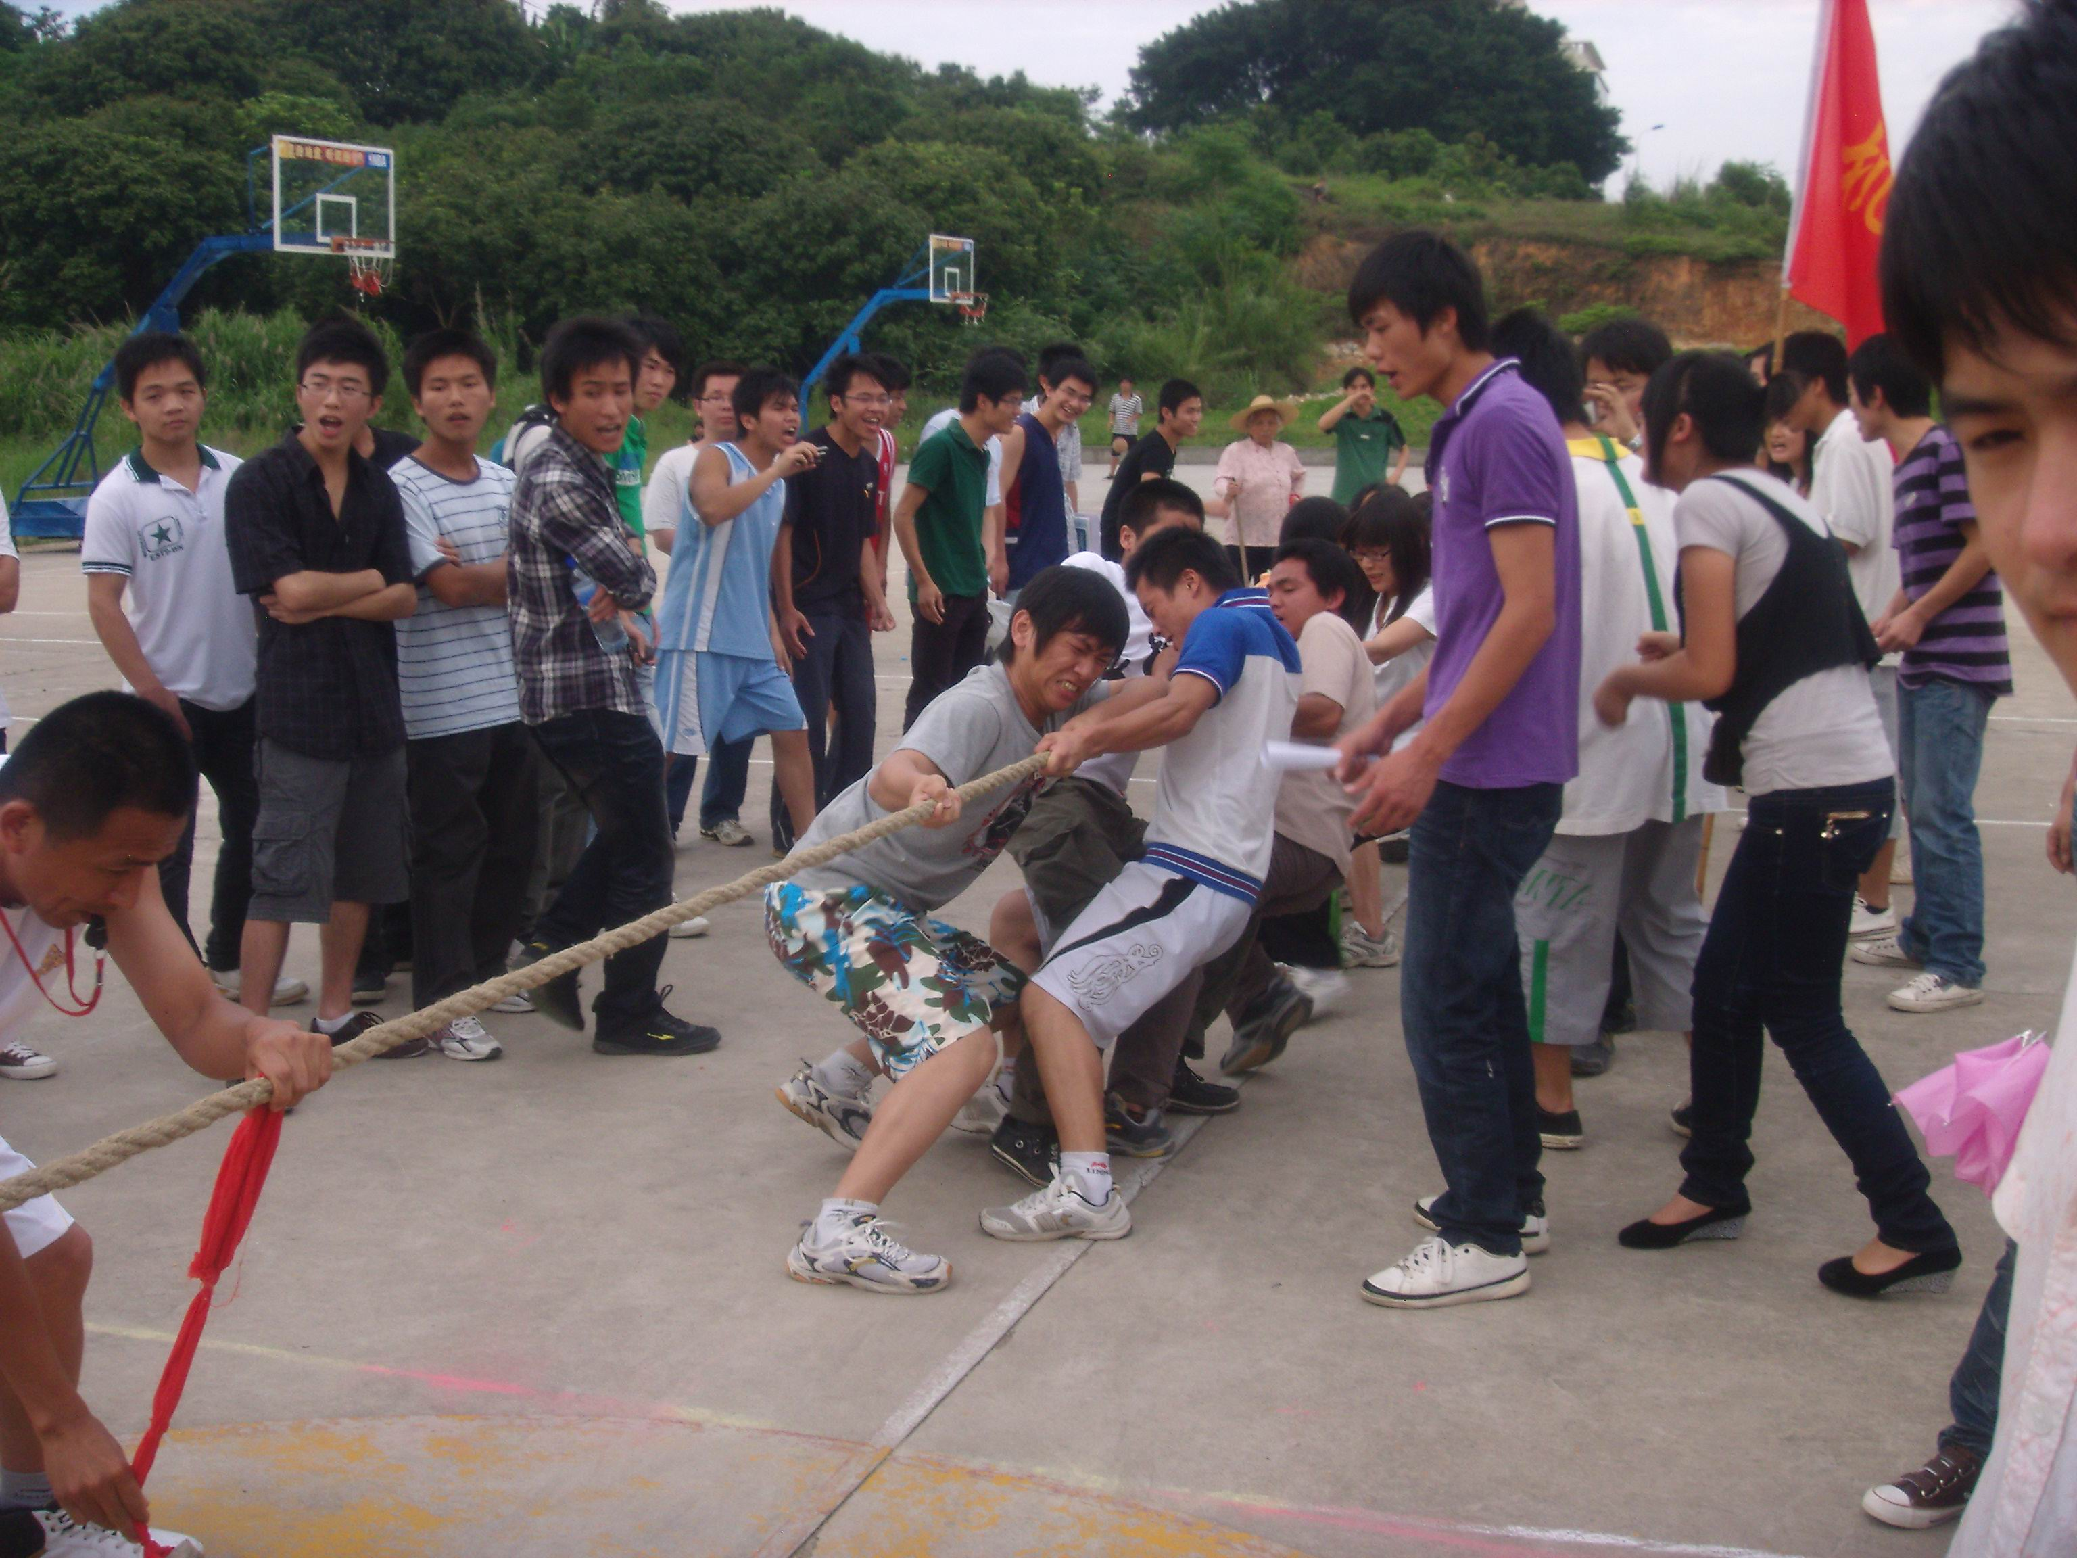
比赛现场4
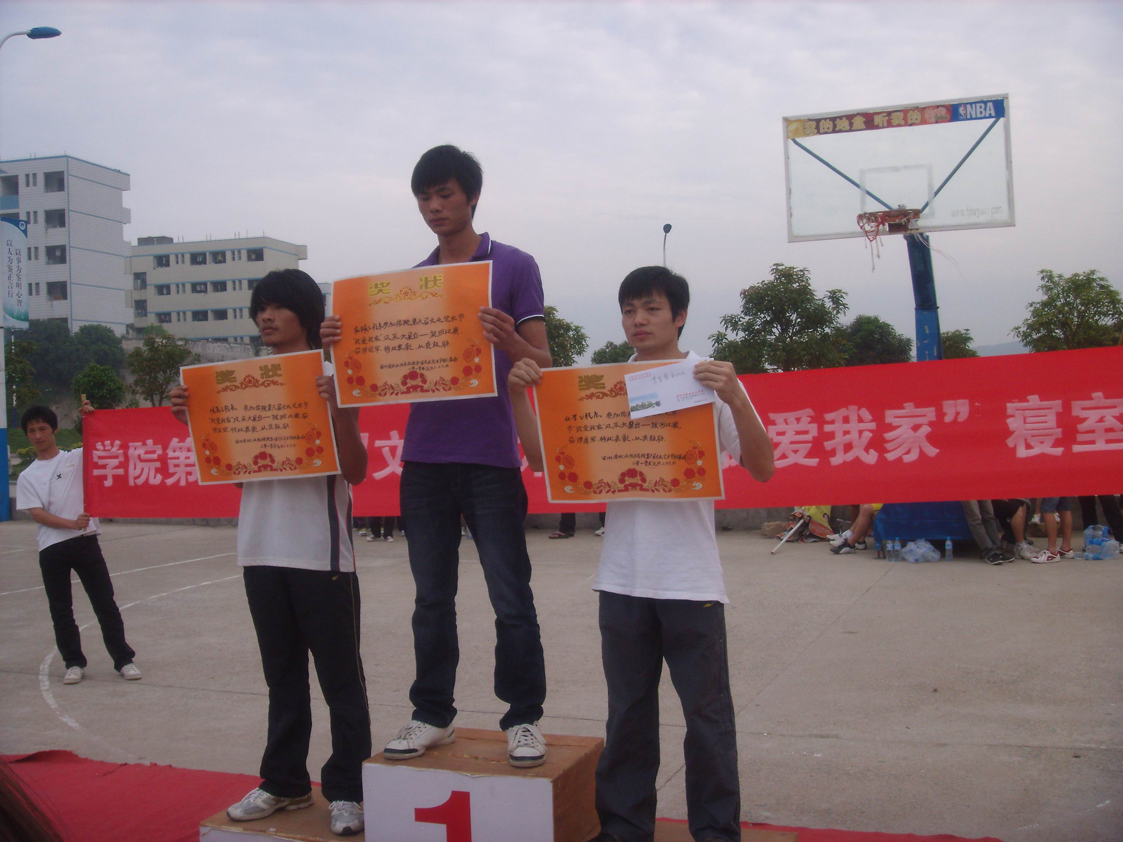
颁奖仪式

